

本科毕业设计（论文）开题报告

课题名称 | 基于SpringBoot框架的高考志愿辅助
课题名称 | 填报系统设计与实现
课题类型 | 系统设计 | 学院 | 软件学院
班级 | 22软工8班 | 专业 | 软件工程
指导教师 | 彭娟 | 职称 | 教授
学生姓名 | 向黎华 | 学号 | 229970427

重庆工程学院教务处制

1.课题名称、来源、选题依据
1.1课题名称
基于SpringBoot框架的高考志愿辅助填报系统设计与实现。
1.2课题来源
本课题来源于指导教师的拟定项目，指导老师熟悉高考志愿填报系统的业务内容、流程和要求，掌握设计开发全生命周期，对关键数据进行脱敏的基础上，仅保留与本课题直接相关的核心业务内容，提炼为一个业务清晰、流程完整、逻辑合理、难度适宜的，且符合重庆工程学院软件工程专业本科毕业设计要求的软件项目。
1.3选题依据
高考是我国教育体系中的重要环节，志愿填报直接关系到考生的未来发展方向和人生规划。然而，在实际填报过程中，考生及家长面临着信息量大、专业复杂、录取规则多样等诸多困难。传统的志愿填报方式主要依赖于纸质资料、零散的网络信息和个人经验判断，效率低下且容易出现信息不对称、决策失误等问题。
近年来，随着大数据和人工智能技术的发展，志愿填报辅助系统逐渐兴起，但现有系统普遍存在数据更新不及时、推荐算法单一、用户体验欠佳等问题。因此，设计一个基于SpringBoot框架的高考志愿辅助填报系统，整合历年录取数据、院校专业信息、就业前景分析等多维度信息，为考生提供科学、精准的志愿填报建议，具有重要的现实意义。
从技术角度看，SpringBoot框架以其简化配置、快速开发、微服务支持等特性，成为当前企业级应用开发的主流选择。通过本项目的实践，可以系统掌握SpringBoot的核心技术，包括SpringMVC、MyBatis数据持久化、Spring Security安全控制、Redis缓存优化等，并深入理解前后端分离架构、RESTful API设计、数据分析与智能推荐算法等现代软件工程实践。这对提升个人的软件开发能力和工程实践经验具有重要价值。
2.课题国内外研究现状和发展趋势
- 国外研究现状
在国外，高等教育志愿选择与职业规划辅助系统的研究起步较早，已形成较为成熟的理论体系和技术实践。美国的"Common Application"系统是全球最具影响力的大学申请平台之一，该系统不仅整合了超过900所高校的申请信息，还提供了基于学生成绩、兴趣、地理位置等多维度的智能匹配功能。系统采用云计算架构，后端使用Java和Spring框架构建微服务，前端采用React技术栈，确保了系统的高并发处理能力和良好的用户体验。
在推荐算法方面，国外学者进行了深入研究。Garg和Leake在其论文《Personalized learning path generation using machine learning》中，提出了基于机器学习的个性化学习路径生成方法，该方法通过分析学生的历史成绩、学习风格和职业兴趣，能够为学生推荐最适合的专业方向。此外，美国的Naviance系统和英国的UCAS系统也都采用了数据挖掘和协同过滤技术，为学生提供个性化的院校和专业推荐服务。
（2）国内研究现状
国内高考志愿填报辅助系统的研究和应用在近年来快速发展。以"夸克志愿"、"完美志愿"、"优志愿"等为代表的志愿填报辅助平台相继涌现，这些系统主要基于历年录取数据，采用大数据分析和智能推荐算法，为考生提供院校专业查询、录取概率预测、志愿模拟填报等功能。
在技术实现方面，国内志愿填报系统普遍采用前后端分离架构。后端多采用SpringBoot框架，结合MyBatis或MyBatis-Plus进行数据持久化，使用MySQL或PostgreSQL作为主数据库，Redis作为缓存层以提升查询效率。前端则多采用Vue.js或React框架，配合Element UI、Ant Design等UI组件库，实现响应式、交互性强的用户界面。
某高校开发的"智能志愿填报系统"，该系统创新性地引入了基于协同过滤的推荐算法，通过分析相似考生的填报历史和录取结果，为当前考生提供个性化的志愿推荐。系统后端采用SpringBoot多模块架构，确保了系统的高可用性和可扩展性；前端采用Vue 3 + TypeScript，提供了良好的类型检查和代码可维护性。
（3）发展趋势
未来，高考志愿填报辅助系统将朝着智能化、个性化、生态化方向发展。首先，人工智能技术将得到更深入的应用，通过深度学习算法分析考生的综合素质、兴趣特长、职业倾向等多维度信息，提供更加精准的专业和院校推荐。其次，系统将更加注重个性化服务，不仅考虑录取概率，还将结合专业发展前景、就业薪资、地域偏好等因素，为每位考生量身定制最优志愿方案。此外，系统将打破信息孤岛，整合高校官网、就业网站、职业测评平台等多方数据，构建完整的教育-就业-职业发展生态链，为考生提供从志愿填报到职业规划的全流程服务。
3.本课题的目的及意义
3.1研究目的
设计与实现一个基于SpringBoot框架的高考志愿辅助填报系统，旨在构建一个集信息查询、数据分析、智能推荐、志愿模拟于一体的综合性服务平台。系统核心目的在于解决考生在志愿填报过程中面临的信息分散、决策困难、风险不可控等核心问题。
系统将为考生、规划师两类用户提供差异化服务，最终实现以下目标：通过整合全国高校、专业、历年录取分数线等权威数据，建立统一的信息查询平台，解决信息不对称问题；通过引入智能推荐算法，基于考生的成绩、兴趣、地域偏好等多维度因素，生成个性化的志愿推荐方案；通过提供志愿模拟填报功能，让考生能够提前预演填报过程，评估录取概率，降低填报风险；通过数据可视化技术，以图表形式直观展示历年录取趋势、专业就业前景等信息,辅助考生做出科学决策。最终，本系统将全面提升志愿填报的科学性和成功率，为考生的升学规划提供有力支撑。
3.2研究意义
(1)解决志愿填报实际痛点，提升决策科学性：当前高考志愿填报普遍面临信息分散、规则复杂、决策盲目等现实难题。本系统通过整合权威数据、提供智能分析、支持模拟填报等功能，能够显著降低考生的信息收集成本，提高决策效率，避免因信息不全或误判导致的志愿填报失误，切实提升志愿填报的科学性和成功率。
(2)推动教育信息化建设，具有显著的行业应用价值：高考志愿填报辅助系统是教育信息化的重要组成部分。本系统的设计与实现，不仅是大数据技术在教育领域的成功应用实践,更是对构建智慧教育生态的有益探索。系统采用的SpringBoot微服务架构、智能推荐算法、数据可视化等技术方案，对同类系统的开发具有重要的参考价值和示范意义。
(3)促进教育公平，产生积极的社会效益：优质教育资源的获取很大程度上取决于志愿填报的合理性。本系统通过提供免费、专业的志愿填报辅助服务，能够帮助更多考生特别是教育资源相对匮乏地区的考生获得科学的填报指导，在一定程度上缩小城乡、区域间的教育信息鸿沟，促进教育公平，为构建和谐社会做出贡献。
4. 本课题的任务、重点内容、研究方法、实现途径、进度计划
4.1研究任务
(1)调研了解课题背景和国内外研究现状，明确解决的问题和实现技术。
(2)完成高考志愿辅助填报系统的设计与实现。
(3)完成毕业设计(论文)撰写。
4.2 主要工作内容
按照软件工程思想开展项目的需求分析、系统设计、实现和测试，并完成对应的文档撰写。
（1）业务需求
本选题旨在设计与实现一个覆盖高考志愿填报全流程的智能辅助平台，核心业务围绕考生、规划师两类角色展开，以解决传统填报方式中信息不透明、决策困难、风险不可控等核心问题。
首先，系统的基础业务是构建完整的院校专业数据库。系统将整合教育部官方数据、各省招生考试院数据等权威信息源，形成全面、准确的志愿填报数据基础。
其次，系统的核心业务是提供智能志愿推荐服务。考生登录系统后，输入个人成绩、科类、地域偏好、专业倾向等信息。系统将基于多维度分析算法，综合考虑历年录取分数、院校排名、专业就业前景等因素，为考生生成个性化的志愿推荐方案。推荐方案将包含"冲一冲"、"稳一稳"、"保一保"三个层次，并显示每个志愿的录取概率预测，帮助考生科学构建志愿梯度。
再次，系统的重要业务是支持志愿模拟填报与风险评估。考生可以在系统中进行多次志愿模拟填报，系统会根据当年的招生计划、往年录取数据和考生分数排名，实时计算每个志愿的录取概率，并进行风险评估。如果发现志愿梯度不合理、存在滑档风险等问题，系统会及时提醒并给出优化建议。
最后，系统的辅助业务包括信息查询、数据对比、趋势分析等功能。考生可以查询任意院校或专业的详细信息、录取历史、就业数据等；可以将多个院校或专业进行横向对比，直观了解差异；可以查看历年录取分数线的变化趋势，把握填报规律。规划师可以分配学员管理学员并提供填报服务
通过上述环环相扣的业务流程，本系统将构建一个从"数据整合->智能推荐->模拟填报->风险评估->志愿确定"的完整线上闭环，实现对高考志愿填报的全方位、智能化辅助。主要业务流程如图1所示。
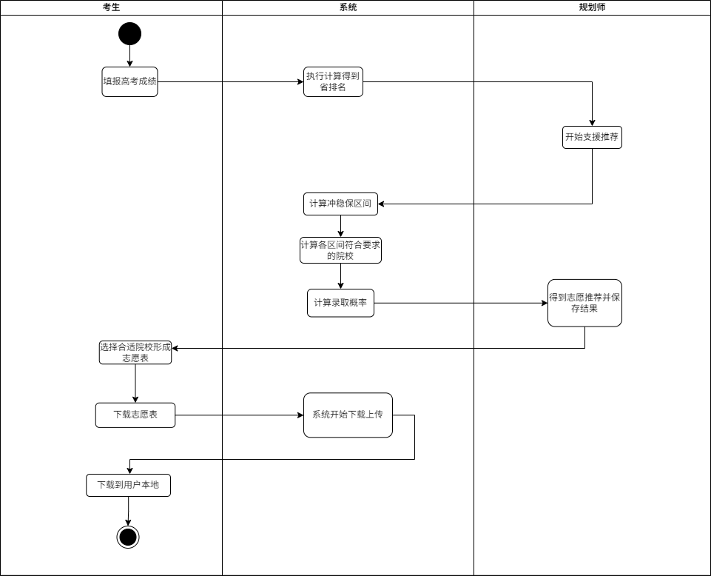
图1 主要业务流程图
（2）系统的主要功能
① 用户管理：支持考生注册、登录、个人信息管理等功能。考生可以保存个人成绩、偏好设置等信息，方便后续使用。系统区分考生、管理员等不同角色，提供差异化的功能权限。
② 院校专业查询：提供全国高校信息查询功能，包括院校简介、办学层次、地理位置、重点学科等。提供专业信息查询功能，包括专业介绍、培养目标、主要课程、就业方向等。支持多条件组合查询和模糊搜索。
③ 录取数据查询：提供历年各高校各专业录取分数线查询功能，支持按年份、省份、科类等条件筛选。展示录取最高分、最低分、平均分及对应位次等详细数据。提供数据可视化图表，直观展示录取趋势。
④ 智能志愿推荐：基于考生成绩、位次、科类、地域偏好等信息，运用智能推荐算法生成个性化志愿方案。推荐结果包含"冲"、"稳"、"保"三个层次，每个志愿标注录取概率。支持推荐结果的保存和导出。
⑤ 志愿模拟填报：提供志愿模拟填报功能，考生可以自由组合志愿。系统实时计算每个志愿的录取概率，并进行风险评估。如发现志愿梯度不合理，系统给出优化建议。支持多次模拟，保存多个填报方案。
4.3重点内容
重点：
(1)智能推荐算法：设计并实现基于多维度因素的志愿推荐算法，综合考虑历年录取数据、考生成绩位次、专业热度、就业前景等因素，生成个性化推荐方案。
(2)录取概率预测：基于历年录取数据和当年招生计划，建立录取概率预测模型，为每个志愿计算录取概率，辅助考生科学决策。
(3)志愿风险评估：分析考生填报的志愿方案，识别潜在风险（如志愿梯度不合理、存在滑档风险等），并给出优化建议。
难点：
(1)大数据处理：系统需要整合和处理海量的院校、专业、录取数据，涉及多表关联查询和复杂的数据分析。后端需要优化SQL查询语句，使用索引、分页等技术提升查询效率。前端需要实现数据的分页加载和虚拟滚动，确保大数据量下的流畅体验。
(2)推荐算法的准确性：推荐算法需要综合多个维度的因素，且不同因素的权重难以确定。需要通过大量历史数据的分析和机器学习方法，不断优化算法模型，提高推荐的准确性和可靠性。
(3)数据实时性与一致性：录取数据需要及时更新，确保考生获取的信息准确、最新。系统需要设计合理的数据更新机制和缓存策略，在保证数据实时性的同时，提升系统响应速度。
4.4研究方法
文献综述：通过知网、维普等学术平台检索与高考志愿填报系统、智能推荐算法、教育大数据分析相关的参考文献，全面了解当前研究方法、技术路线、研究成果及存在问题，为项目设计与实现提供理论支撑。
案例研究：分析"完美志愿"、"优志愿"等成熟的志愿填报系统的功能设计、技术架构和用户体验，借鉴其成功经验，避免走弯路。重点研究这些系统的推荐算法原理、数据组织方式和交互设计理念。
数据分析：收集并分析历年高考录取数据，包括各院校各专业的录取分数线、招生计划、录取人数等。通过数据挖掘和统计分析，发现录取规律，为推荐算法和概率预测模型的构建提供数据基础。
模型构建：通过UML建模工具绘制用例图、类图、时序图等，清晰展示系统的功能结构、用户交互流程和组件协作关系。通过ER图设计数据库结构，确保数据的完整性和一致性。
4.5技术路线
在项目启动前，首先需进行充分的文献调研，以明确研究方向、梳理现有技术路线及潜在创新点，并据此撰写开题报告，确立项目的可行性、研究目标与预期成果。随后进入项目实现阶段：第一步是需求分析，通过访谈、问卷等方式明确功能性与非功能性需求，形成需求规格说明书；第二步为系统设计，包括前端框架设计（如选用Vue.js或React并规划组件结构、路由及状态管理）、后端框架设计（如采用Spring Boot或Django并设计分层架构与API规范）以及数据库设计（完成ER图绘制、表结构优化与索引策略）；第三步是编码实现，前端开发可复用组件并集成UI库，后端开发RESTful接口并实现业务逻辑，随后通过Mock数据与自动化工具进行前后端联调，确保数据流与交互一致性；第四步开展系统测试，涵盖单元测试、集成测试、性能测试及安全测试，并修复缺陷；最后阶段为论文撰写，需结合项目实践与理论分析，结构化呈现研究背景、设计思路、实现细节、测试结果及创新价值。整个流程需迭代调整，强调文档追踪与版本控制，以保障项目质量与可维护性。其思路及方法如图2所示。
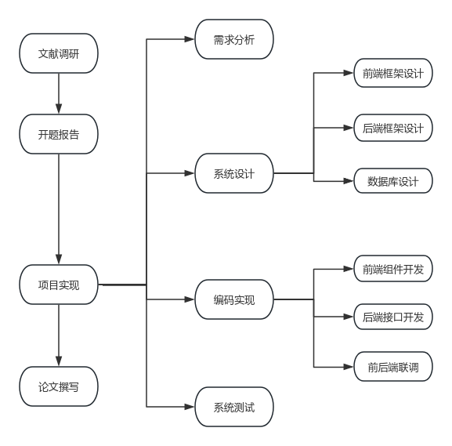
图2 技术路线
4.5.1 需求分析
通过面向对象分析方法，明确系统的功能目标和用户角色。高考志愿辅助填报系统主要包括用户管理、院校专业查询、录取数据查询、智能推荐、志愿模拟、数据分析等功能模块。系统支持考生、管理员两类用户角色，并明确各角色的操作权限。同时，分析系统的非功能性需求，包括性能要求（支持高并发访问）、安全性要求（数据加密、权限控制）、可用性要求（界面友好、操作简便）等。最终撰写详细的软件需求规格说明书，为后续设计和开发提供依据。

4.5.2 系统设计
以软件工程思想为导向，采用瀑布模型进行项目开发，遵循需求分析、系统设计、编码实现、测试验证的开发流程。
4.5.1 需求分析
通过面向对象分析方法，明确系统的功能目标和用户角色。高考志愿辅助填报系统主要包括用户管理、院校专业查询、录取数据查询、智能推荐、志愿模拟、数据分析等功能模块。系统支持考生、规划师两类用户角色，并明确各角色的操作权限。同时，分析系统的非功能性需求，包括性能要求（支持高并发访问）、安全性要求（数据加密、权限控制）、可用性要求（界面友好、操作简便）等。最终撰写详细的软件需求规格说明书，为后续设计和开发提供依据。
4.5.2 系统设计
在需求分析的基础上，进行系统架构设计和数据库设计。
系统架构设计：
采用前后端分离架构，后端基于SpringBoot框架搭建RESTful API服务，前端使用Vue 3框架构建用户界面。前后端通过HTTP协议进行JSON数据交互。后端采用分层架构，包括控制层(Controller)、业务逻辑层(Service)、数据访问层(DAO)。使用MyBatis-Plus作为ORM框架，简化数据库操作。引入Redis缓存，对热点数据（如院校信息、录取数据）进行缓存，提升查询效率。
数据库设计：
根据业务需求，设计系统所需的数据表，主要包括：用户表、院校表、专业表、录取数据表、志愿方案表等。绘制ER图，明确实体及其关系。使用MySQL作为关系型数据库，通过规范化设计确保数据的一致性和完整性。对高频查询字段建立索引，优化查询性能。
详细设计：
绘制类图，定义核心业务对象及其属性、方法。绘制时序图，描述关键业务流程（如智能推荐、志愿模拟）的交互细节。设计API接口，明确每个接口的请求参数、响应格式和业务逻辑，为前后端协作提供契约。
4.5.3 系统实现
后端开发：使用SpringBoot框架搭建项目基础架构。使用Spring MVC处理HTTP请求，实现RESTful API。使用MyBatis-Plus进行数据持久化操作。使用Spring Security实现用户认证和权限控制。集成Redis实现数据缓存。开发智能推荐算法和录取概率预测模型。
前端开发：使用Vue 3框架构建系统。使用Ant Design Vue组件库快速搭建界面。使用Axios进行HTTP请求。使用ECharts实现数据可视化。使用Vue Router实现前端路由。使用Pinia进行状态管理。
4.5.4 测试
在系统开发完成后，进行全面测试，确保系统稳定可靠。
功能测试：编写测试用例，验证各功能模块是否正常工作，如用户注册登录、数据查询、智能推荐、志愿模拟等功能是否符合需求。使用Postman或Swagger测试API接口，确保接口的正确性。
性能测试：模拟多用户并发访问，测试系统的响应时间和吞吐量。使用JMeter等工具进行压力测试，评估系统的承载能力。对数据库查询进行性能分析，优化慢查询。
安全测试：测试用户认证和权限控制是否有效。检查是否存在SQL注入、XSS等安全漏洞。确保敏感数据的加密存储和传输。
4.6工作计划
任务起止时间 2025年10月16日 至 2026年4月27日。
（1）毕业设计（论文）开题 时间：2025.10.16-2025.11.15
（2）系统设计与主体功能实现 时间：2025.11.16-2025.12.31
（3）毕业设计（论文）初稿 时间：2026.01.01-2026.02.10
（4）中期检查及项目功能完善 时间：2026.03.01-2026.03.15
（5）毕业设计（论文）定稿和查重 时间：2026.03.16-2026.03.20
（6）毕业设计（论文）评阅 时间：2026.03.21-2026.03.31
（7）毕业设计（论文）答辩 时间：2026.04.21-2026.04.27
5.完成本课题所需工作条件（如工具书、计算机、实验、调研等）及解决办法
5.1开发环境
（1）软件环境
JDK版本：1.8.0+
开发软件：IDEA，VSCode等
服务器版本：Tomcat 9
数据库版本：MySQL 5+
数据库工具：IDEA
建模工具：Enterprise Architect8+。
- 硬件环境：11th Gen Intel(R) Core(TM) i5-11320H @ 3.20GHZ，16G内存，Window7+系统。
5.2实验室
7教406室。
5.3技术解决方案
（1）系统使用基于SpringBoot框架、B/S三层架构设计模式、面向对象思想以及面向接口编程思想等。
（2）系统主要使用技术：前端：Vue,，Ant-Design-Vue组件库、Echarts、高德地图API等。后端：MVC三层架构、MyBatis-Plus、Redis等
参考文献
[1]白瑞. 新高考志愿填报的变化、影响及应对[J].山西教育(招考),2025,(Z3):4-6.
[2] “晋生涯”高考志愿辅助系统[J].山西教育(招考),2025,(Z3):3.
[3]陈静文.AI报志愿，能否算出“最优解”？[N].人民日报海外版,2025-07-23(010).
[4]温创新,谢莎,何雅婷. 基于微服务架构的新高考志愿填报推荐系统设计[J].科技创新与应用,2025,15(10):28-33.
[5]成钢. 高中选科对学生高考志愿填报策略的影响研究[J].高考,2025,(02):22-25.
[6]王威. 人工智能技术在高考志愿填报中的个性化推荐：技术实现与前景展望[J].湖北招生考试,2024,(06):24-29.
[7]温创新,黄桂萍,孔春杰. 高性能计算在新高考志愿填报推荐系统中的应用研究[J].信息与电脑(理论版),2023,35(23):115-118.
[8]高丽丽,樊彩虹. 基于大数据的高考志愿填报推荐系统的设计[J].电子技术与软件工程,2021,(22):213-215.
[9]郑成斌.山东新高考政策下的高考志愿推荐系统的设计与实现[D].曲阜师范大学,2021.
[10] College entrance examination voluntary filing system Based on Big Data[J].The International Journal of Advanced Research in Big Data Management System,2018,2(1):

